HANÇER ALİ TÜRBESİ

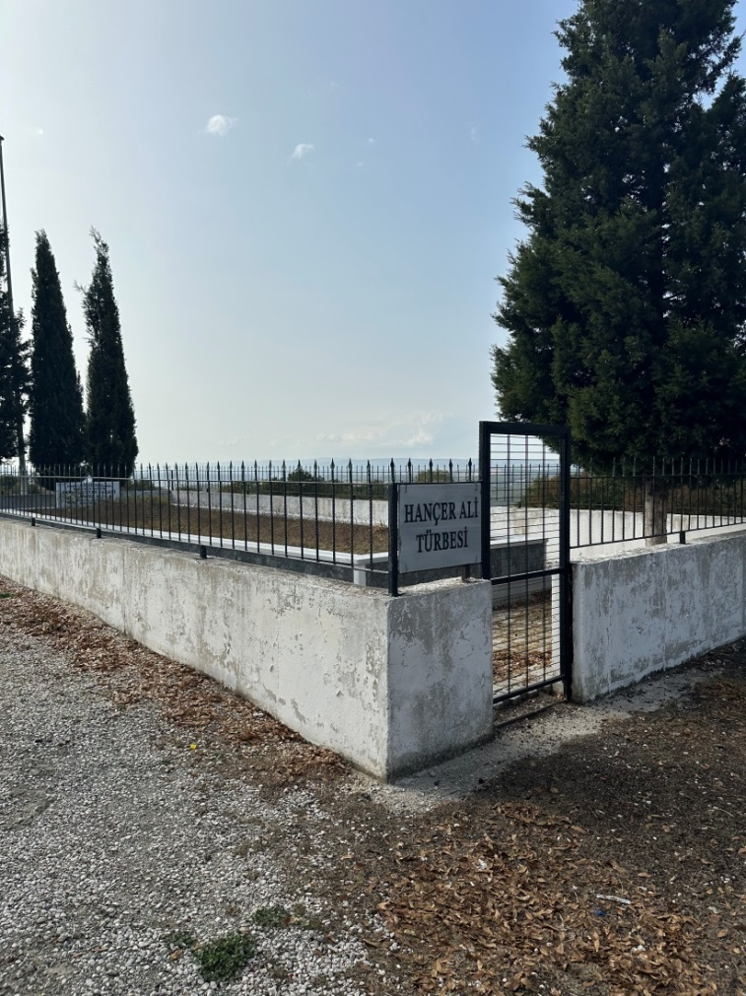

Hançerli Mahallesi Mudanya’nın güneybatısında, Tirilye Mahallesi’ne 18 km uzaklıktadır. Kırsal mahallenin adı kurucusu olan Hançer Ali’den gelmekte olup köyün biraz dışındaki meşelik alanda türbesi bulunmaktadır. Bursa'nın kuşatmasında İstanbul'dan deniz yoluyla asker, silah ve gıda yardımlarını engellemek için Orhan Gazi tarafından görevlendirilen Karakeçili aşireti komutanı Hançer Ali emrindeki askerleriyle birlikte Bizans ile yapılan savaşta şehit olmuştur.
Köy halkının 700 yıldır kutlaya geldiği Hançer Ali şenliklerinde Mayıs ayının ikinci haftasına rastlayan Cuma günü Hançer Ali'nin hayrına yemek verilirken Pazar günü ise türbenin olduğu yerde şenlikler yapılması bir gelenek haline gelmiştir.

HANÇER ALİ TOMB

Hançerli District is located in the southwest of Mudanya, 18 km away from Tirilye Neighbourhood. The name of the neighbourhood comes from its founder, Hançer Ali, and his tomb is located in the oak forest just outside the village. Hançer Ali, the commander of the Karakeçili tribe, who was assigned by Orhan Gazi to prevent military, weapons and food aid from Istanbul by sea during the siege of Bursa, was martyred in the war with Byzantium along with his soldiers under his command.
During the Hançer Ali festival, which the residents have been celebrating for 700 years, a lunch is served for the good of Hançer Ali on the 2nd Friday of May, it has become a tradition to hold festivities on Sunday at the place where the tomb is located.

